Сизинские вести №39
28.11.2019

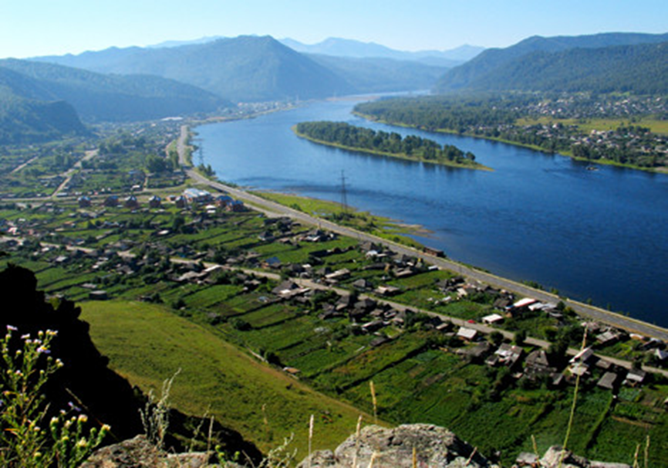

Газета распространяется бесплатно*
Орган издания Муниципальное образование «Сизинский сельсовет»
СЕГОДНЯ В НОМЕРЕ:
- Постановление №165 ……………………………………………………………….…….стр.2
- Постановление №169.………………………..….……………………...….…….......……стр.3

РОССИЙСКАЯ ФЕДЕРАЦИЯ
АДМИНИСТРАЦИЯ СИЗИНСКОГО СЕЛЬСОВЕТА
ШУШЕНСКОГО РАЙОНА КРАСНОЯРСКОГО КРАЯ

П О С Т А Н О В Л Е Н И Е

От 20.11.2019г с. Сизая № 165

О внесении изменений в постановление от 30.11.2017 № 158

«Об определении перечня объектов
для отбывания наказания осужденными
к исправительным работам на 2018-2019 год».

ПОСТАНОВЛЯЮ:

Внести изменения в постановление от 30.11.2017 № 158

«Об определении перечня объектов для отбывания наказания осужденными к исправительным работам на 2018-2019 год»

и изложить в новой редакции:

- Для отбывания наказания в виде исправительных работ для осужденных, не имеющих основного места работы, проживающих на территории администрации, определить перечень предприятий, согласно приложения № 1.
- Контроль за исполнением данного постановления оставляю за собой.
- Опубликовать в газете «Сизинские вести» и на официальном сайте администрации Сизинского сельсовета.
- Настоящее постановление вступает в силу с момента подписания.

Глава Сизинского сельсовета: Т.А. Коробейникова

Приложение № 1
к постановлению
№ 165 от 20.11.2019

№  п/п | Наименование организации | Место нахождения организации и функционирования | Вид работы
1. | ООО «Борус-Плюс» | с. Сизая, ул. Песочная -58 б,  Шушенский район, Красноярский край | рабочие в цехе лесопиления
2. | Администрация Сизинского  сельсовета | с. Сизая,  ул. Ленина – 86а,  Шушенский район, Красноярский край | рабочий на  благоустроительные  работы
3. | ООО «Томская горнодобывающая компания» | п. Красный Хутор, ул. Дорожная – 1, Шушенский район, Красноярский край | рабочие в камне перерабатывающем цехе
4. | ООО «Самоцветы» | п. Красный Хутор, ул. Дорожная – 1, Шушенский район, Красноярский край | Рабочие в камне перерабатывающем цехе

РОССИЙСКАЯ ФЕДЕРАЦИЯ
АДМИНИСТРАЦИЯ СИЗИНСКОГО СЕЛЬСОВЕТА
ШУШЕНСКОГО РАЙОНА КРАСНОЯРСКОГО КРАЯ

П О С Т А Н О В Л Е Н И Е

От 26.11.2019г с. Сизая № 169

Об определении специальных мест для размещения агитационных печатных материалов и оказании содействия в организации и проведении агитационных публичных мероприятий на территории МО «Сизинский сельсовет» в период подготовки и проведения досрочных выборов депутатов Сизинского сельсовета, Шушенского района, Красноярского края

В связи с подготовкой и проведением досрочных выборов депутатов Сизинского сельсовета, Шушенского района, Красноярского края 8 декабря 2019 года и в соответствии со статьей 53 Федерального закона «Об основных гарантиях избирательных прав и права на участие в референдуме Граждан Российской Федерации, на основании постановления № 157 от 14.10.2019 и руководствуясь Уставом Сизинского сельсовета

ПОСТАНОВЛЯЮ:

- Определить для размещения печатных агитационных материалов следующие места:
- доска объявлений на здании магазина «Хуторок» п. Красный Хутор
-доска объявлений рядом со зданием магазинов «Регата», «Дарина», в с. Сизая
- Разрешить вывешивание (размещение, расклеивание) печатных агитационных материалов в помещениях, на зданиях, сооружениях и иных объектах (за исключением мест, указанных в пункте 1 настоящего постановления) только с согласия и на условиях собственников, владельцев указанных объектов.
- Запретить вывешивать (расклеивать, размещать) печатные агитационные материалы на памятниках, обелисках, а также на зданиях и в помещениях избирательных комиссий, в помещениях для голосования и на расстоянии менее 50 метров от входа в них (здание Дома культуры).
- Постановление вступает в силу в день, следующий за днем его официального опубликования в местной газете «Сизинские вести».

Глава Сизинского сельсовета: Т.А. Коробейникова

Учредитель: Администрация Сизинского сельсовета | Адрес: 662732, Красноярский край, Шушенский р-н, с. Сизая, ул. Ленина, 86-а Тел. 8(39139)22-4-37, факс: 8(39139) 22-4-37 | Издание утверждено 3.04.2008 г. тиражом в 500 экземпляров.

